Įprastai pirmą klasę vaikas pradeda lankyti tada, kai tais kalendoriniais metais jam sueina 7 metai. Pradinis ugdymas gali būti taikomas anksčiau, jei vaikas tokiam ugdymui subrendęs.
Neretai suaugusieji galvoja, kad jei vaikas moka skaityti, rašyti, skaičiuoti, tai jis jau yra pasirengęs mokytis. Tačiau tai nėra pagrindiniai dalykai, kuriais tėvai turėtų remtis, svarstydami, ar jau subrendęs mokyklai.
Vaiko brandumas mokyklai apima įvairias vaiko raidos sritis:

- Intelektinė branda: reikalingų mokymuisi pažintinių gebėjimų išlavėjimas, bendros žinios.
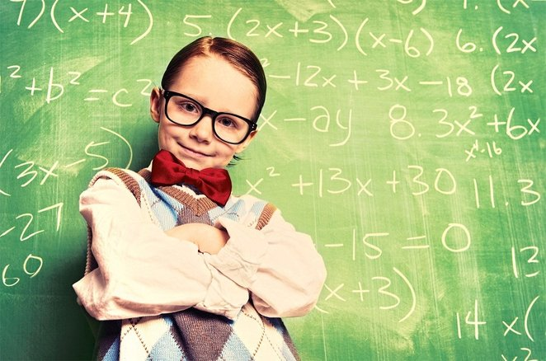
Vaikas domisi jį supančiu pasauliu, žino nemažai įvairių žodžių, gali papasakoti savo įspūdžius, kuria istorijas; aiškiai taria daugumą kalbos garsų, juos skiria, atpažįsta raides, gali kai kurias jų (bent jau savo vardo) parašyti; geba susikaupti ir išlaikyti dėmesį; įsimena dainelių žodžius, eilėraščius; gali suskaičiuoti daiktus, skaitmenis susieti su daiktais; samprotauja, daro išvadas, pastebi panašumus ir skirtumus, gali suskirstyti juos pagal formą, spalvą, dydį, moka pasakyti formų ir spalvų pavadinimus.

- Socialinė-emocinė branda: tai vaiko mokėjimas bendrauti, bendradarbiauti ir dirbti su kitais žmonėmis (vaikais ir suaugusiais), laikytis taisyklių.
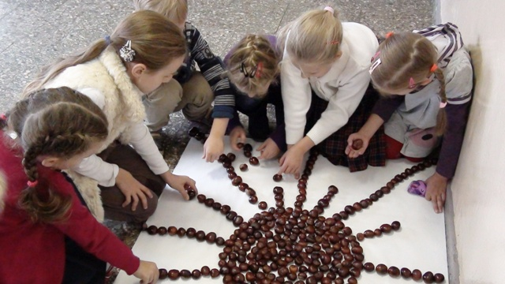
Vaikas žino svarbiausią asmeninę informaciją (vardas, pavardė, adresas); moka būti savarankiškas, pasirūpinti savimi (pats apsirengti ir persirengti), laiku nueiti į tualetą, susitvarkyti savo darbo vietą, mokėti paprašyti pagalbos; gali atsiskirti nuo tėvų keletui valandų ir saugiai jaustis kitų žmonių draugijoje; pasitiki savimi, noriai imasi naujos veiklos, nes tiki, kad jam pavyks, ne taip jautriai reaguoja į nesėkmes, nepavykus iš pirmo karto, nestokoja kantrybės ir atkaklumo bandyti vis iš naujo; pajėgus susikaupti ir išklausyti nurodymus bei atlikti užduotis iki galo; gali susivaldyti, kai supyksta ar patiria nesėkmę; žino, kad nepriimtina muštis, rėkti gadinti daiktus; domisi aplinkiniais, supranta kitų jausmus ir moka į juos reaguoti; moka prisitaikyti prie kitų, palaukti savo eilės; turi draugų, žaisdamas gali ir vadovauti, ir paklusti bendraamžiams; yra mandagus, paslaugus, moka dalintis.
- Nuostata ir pasirengimas tapti mokiniu:
Vaikas nusiteikęs eiti į mokyklą, nori mokytis, suvokia save kaip būsimą mokinį; smalsauja, klausinėja, domisi knygomis (mėgsta vartyti, prašo paskaityti).
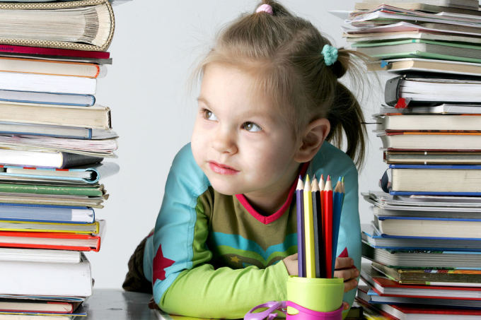
Taip pat svarbi vaiko sveikata ir fizinis pajėgumas: turi būti pakankamai išlavėję vaiko judesiai, gera pirštų-riešo motorika bei akių-rankų koordinacija. Vaikas turi gerai kopijuoti linija, figūras, spalvindamas laikytis kontūrų, taisyklingai laikyti pieštuką.
Kiekvienas vaikas unikalus ir jo raidos tempai gali būti įvairūs – vienoje srityje vaikas gali būti brandus mokyklai, kitoje – ne.

Taigi, kaip viską išsiaiškinti?

Tėveliai, kurie mano, kad jų vaikas (kuriam tais kalendoriniais metais dar nesueina septyneri) yra pakankamai subrendęs lankyti pirmą klasę, turi kreiptis į Vilniaus miesto psichologinę – pedagoginę tarnybą (PPT). Psichologas atliks vaiko gebėjimų vertinimą pagal „Vaiko brandumo mokyklai vertinimo metodiką“ (parengtą Specialiosios pedagogikos ir psichologijos centro ir išleistą LR Švietimo ir mokslo ministerijos).
Pastaba: vaiko, kuriam tais kalendoriniais metais sueina septyneri, brandumas nevertinamas.

Kada atliekamas vertinimas?
Nuo balandžio 1 d. iki rugpjūčio 31d. Į PPT reikėtų kreiptis nuo kovo 15 d. ir registruotis (tel. (8-5 2650908).

Pakankamai subrendusiu laikomas toks šešiametis, kurio gebėjimai atitinka vidutinio septynmečio gebėjimus.

Jei psichologas nustato, kad vaikas brandus mokytis pagal pradinio ugdymo programą, sprendimus dėl tolesnio vaiko mokymosi priima tėvai. O jei nustato, kad vaikas nėra brandus – toks ugdomas nėra teikiamas.

Parengė psichologės:
Malgožata Garnatkevičiūtė
Rita Radvilienė

Naudingos nuorodos:
www.smm.lt
www.sppc.lt
www.vilniausppt.lt

Vilniaus Jeruzalės progimnazija

Noriu būti pirmokas
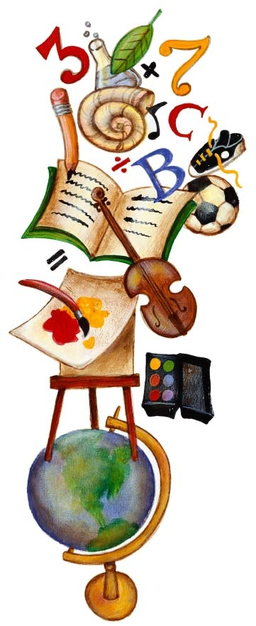
Noriu būti pirmokė

Informacija tėveliams apie vaiko brandumą mokyklai

